国都报告系列 2011年12月23日 星期五
国都钢材周报

【本周焦点】
国都期货研发服务部
分析师：韩炜
执业编号：F0243252
电话：010-84183020
邮箱：hanwei@guodu.cc

地址：北京市东城区东直门南大街3号国华投资大厦10层
国都期货有限公司
网址：www.guodu.cc


11月全球钢厂开工率创两年来最低
中电联：11月钢铁等重工业用电量增速大幅回落
亿吨压港 铁矿石去库存压力重重
一、市场行情
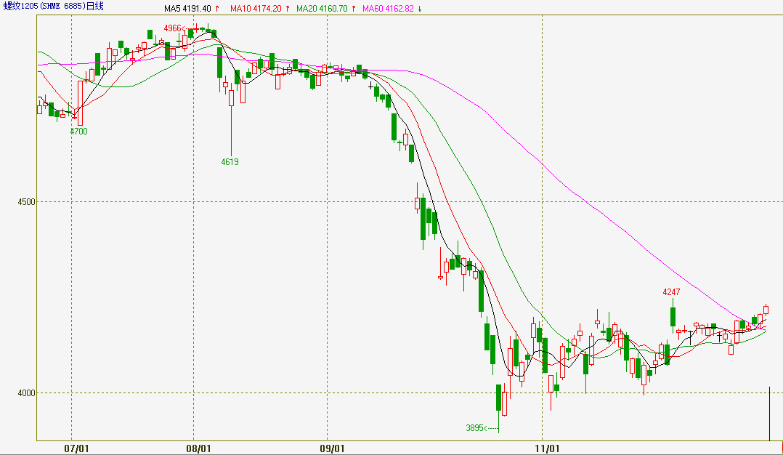
期货：本周（12.19-12.23）螺纹1205合约震荡上行，周五尾盘拉升，收于4200压力线之上，但随着价格的升高，持仓量迅速减少，表明前期获利多单部分离场。从技术上来看，螺纹日K线的KD曲线已超过80，卖压增大，虽然继续上涨，但持仓明显减少，上行动力略显不足。

额

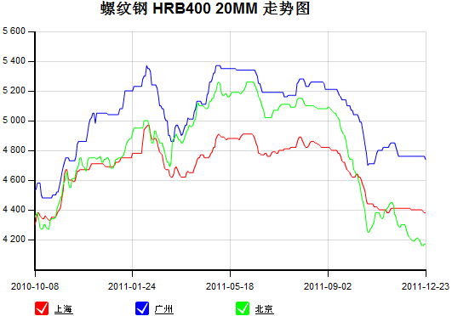
现货：统计局最新数据显示，11月国内钢材产量7010万吨，同比增长7.8%；1-11月国内钢材产量81014万吨，同比增长13.1%。另据路透社消息称，11月我国粗钢产量为4988.3万吨，同比减少0.2%；当月日均粗钢产量为166.3万吨，环比下降5.7%。

二、本周焦点
国际钢铁协会(worldsteel)的统计数据表明，11月份全球64个主要产钢国和地区粗钢产量为1.155亿吨，同比增长1.1%，环比下降6.4%。11月份全球粗钢日均产量为385万吨，环比下降3.3％，再创今年以来最低水平。
中国电力企业联合会19日报告显示,11月我国全社会用电量及第二产业用电量增速继续回落,与宏观经济主要指标回落趋势相一致,其中,钢铁等重工业用电量增速回落较大｡
今年以来，我国铁矿石港口库存量维持高位。数据显示，在11月上旬达到10050万吨后，我国铁矿石港口库存长期维持在亿吨之上。到了12月中旬，铁矿石库存下降至9920万吨，但仍较去年同期增长约14%。

三、原料情况
本周国内铁精粉市场仍处弱势运行通道，北方铁粉价格普跌，各地成交皆有所下滑。目前唐山地区66%铁精粉湿基不含税出厂不带票价930-940元/吨，较上周下跌10元/吨；邯邢局66%碱性铁精粉干基不含税价1145元/吨；武安64%碱性铁精粉湿基不含税出厂950-960元/吨，较上周下跌10元/吨；
本周进口矿期货小幅上扬，现货冷热不均。以天津港为例，63.5%印粉1050-1060元/吨，PB粉950-960元/吨，63%巴粗970-980元/吨，除巴粗外，其余品种较上周小幅走低10元/吨。
本周焦炭市场整体稳定，成交一般，价格以稳为主，部分地区小涨10-30元/吨不等。河北石家庄准一级冶金焦涨20元/吨，现承兑出厂含税1920元/吨。山西长治地区焦炭价格上调10-20元/吨，现A13，S0.7冶金焦承兑出厂含税1750-1760元/吨。
四、库存情况
 | 本周库存 | 上周库存 | 环比 | 上月库存 | 上月同比 | 去年同期库存 | 年同比
螺纹 | 474.40 | 483.58 | -9.18 | 492.18 | -17.79 | 431.14 | 43.25
线材 | 106.59 | 100.91 | 5.67 | 91.25 | 15.34 | 109.82 | -3.24
综上所
五、策略参考

受欧债危机影响经济成长前景忧虑，消费商削减库存水平，11月全球钢厂产能利用率下滑至两年来的最低水平。主流钢厂明年1月出厂价基本平盘，或有利于钢价筑底。沪螺纹突破上行，逐渐走出底部横盘区间，并且突破均线压制，技术形态开始走强，但同时随着成交量的下降，上涨动力也显出不足。操作上建议多单继续持有，主要止盈。

免责声明：
如果您对本报告有任何意见或建议，请致信于国都信箱(yfb@guodu.cc），欢迎您及时告诉我们您对本刊的任何想法！
本刊所有信息均建立在可靠的资料来源基础上。我们力求能为您提供精确的数据，客观的分析和全面的观点。但我们必须声明，对所有信息可能导致的任何损失概不负责。
本报告并不提供量身定制的投资建议。报告的撰写并未虑及读者的具体财务状况及目标。国都期货研究团队建议投资者应独立评估特定的投资和战略，并鼓励投资者征求专业财务顾问的意见。具体的投资或战略是否恰当取决于投资者自身的状况和目标。
版权声明：（c）本报告版权为国都期货有限公司所有。本刊所含文字、数据和图表未经国都期货有限公司书面许可，任何人不得以电子、机械、影印、录音或其他任何形式复制、传播或存储于任何检索系统。不经许可，复制本刊任何内容皆属违反版权法行为，可能将受到法律起诉，并承担与之相关的所有损失赔偿和法律费用。涉及版权的所有问题请垂询：010-64000083。

